第03章 AOP前奏

- 提出问题

●情景：数学计算器

●要求
①执行加减乘除运算
②日志：在程序执行期间追踪正在发生的活动
③验证：希望计算器只能处理正数的运算
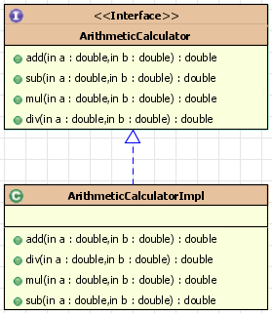

●常规实现
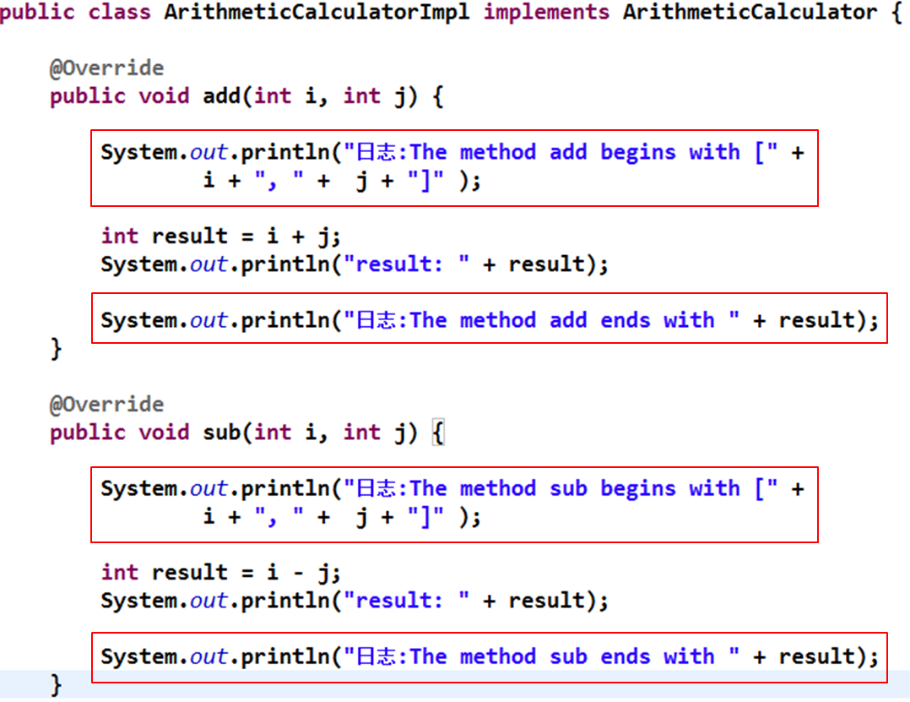

●问题
○代码混乱：越来越多的非业务需求(日志和验证等)加入后，原有的业务方法急剧膨胀。每个方法在处理核心逻辑的同时还必须兼顾其他多个关注点。
○代码分散: 以日志需求为例，只是为了满足这个单一需求，就不得不在多个模块（方法）里多次重复相同的日志代码。如果日志需求发生变化，必须修改所有模块。

- 动态代理
代理设计模式的原理：使用一个代理将对象包装起来，然后用该代理对象取代原始对象。任何对原始对象的调用都要通过代理。代理对象决定是否以及何时将方法调用转到原始对象上。
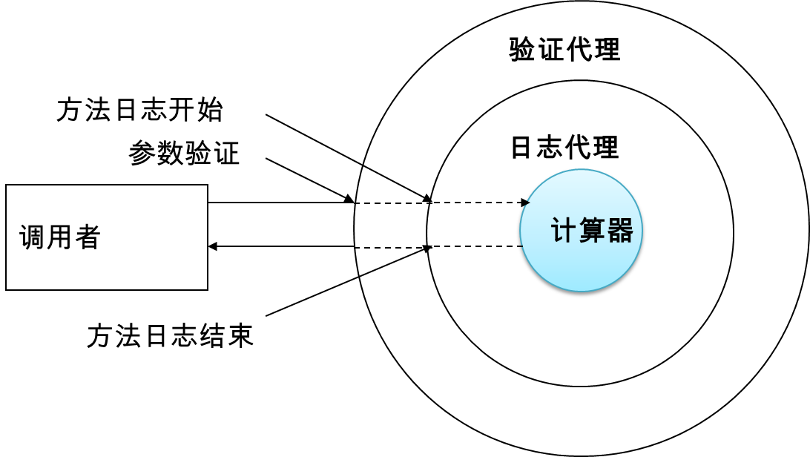

- 数学计算器的改进
  - 日志处理器
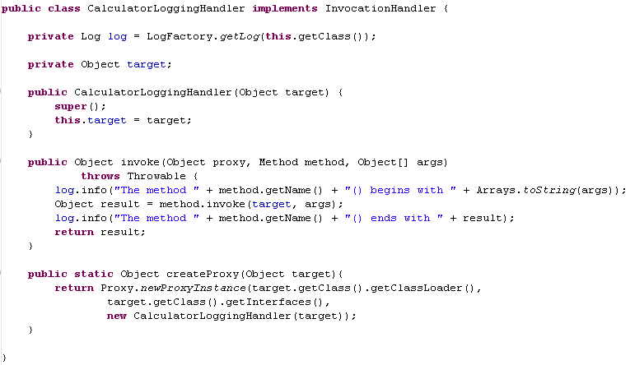
  - 验证处理器
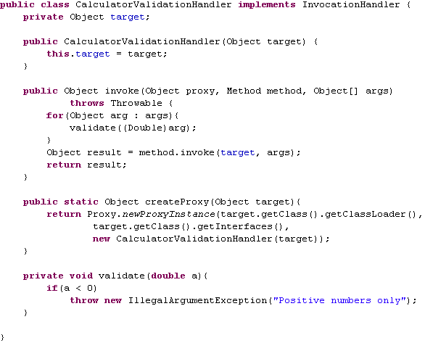
  - 测试代码
